13ª Mostra de Produção Universitária- FURG
TOXICIDADE DO COBRE EM BAIXA SALINIDADE EM CÉLULAS BRANQUIAIS DE MESODESMA MACTROIDES (MARISCO BRANCO)
Santos, Vera Regina Silva
Anjos, Vanessa Abelaira
Souza, Marta Marques
veraregina53@gmail.com
Evento: Congresso de Iniciação Científica
Área do Conhecimento: Fisiologia Comparada

Palavras-chave: Molusco, citotoxicidade do cobre, MXR.
- Introdução
Embora as mudanças ambientais naturalmente aconteçam, as ações antrópicas vêm acelerando esses processos e com eles os ambientes estão mais expostos a contaminantes, metais como o cobre (Cu) fazem parte desses xenobióticos. Os metais em forma iônica podem interagir com sistemas biológicos em nível celular e nas células como as branquiais exercer ação tóxica (REDDY e BHAGYALAKSHMI, 1994). No Mesodesma mactroides, molusco, bivalve filtrador pode ter como ação mudança na viabilidade celular por interação desse metal e com os sítios fisiológicos, comprometendo a homeostasia do organismo. Sendo assim esse trabalho teve por objetivo, determinar a atividade da proteína de efluxo de xenobióticos durante a exposição das células ao cobre em salinidade reduzida, como também quando expostas a choque hiposmótico (30 para 20) e relacioná-la com a citotoxicidade do metal.
- Referencial Teórico
Uma possível resposta à exposição a agentes tóxicos pode ser a indução de mecanismos de defesa celular, também conhecidos como mecanismos de resistência a múltiplos xenobióticos (MXR), descritos em organismos aquáticos por (KURELEC, 1992).

- Materiais e Métodos
Foram utilizados 10 mariscos adultos neste experimento, crioanestesiados, as brânquias isoladas e as células por dissociação mecânica em tampão fosfato livre de Cálcio. Para a análise da citotoxicidade e da capacidade de defesa as células fora expostas à salinidade 20 associada ao cobre 1, 5, 10µM. A citotoxicidade foi avaliada pelo método de exclusão do azul de tripan, e a capacidade de defesa pelo acúmulo de rodamina (substrato de proteínas ABC). A variação de fluorescência foi analisada por fluorímetro e por imagens. Todas as variáveis foram analisadas por meio de t-Student e ANOVA (analise de variância de um fator). As comparações das médias através do teste de Tuckey post hoc.

- Resultados e Discussão
As células branquiais do Mesodesma mactroides expostas à salinidade 20 associada ao cobre nas concentrações (1, 5 e 10µM), apresentaram uma redução da viabilidade em 9,06% apenas quando expostas à concentração 10µM, quando comparadas ao controle.
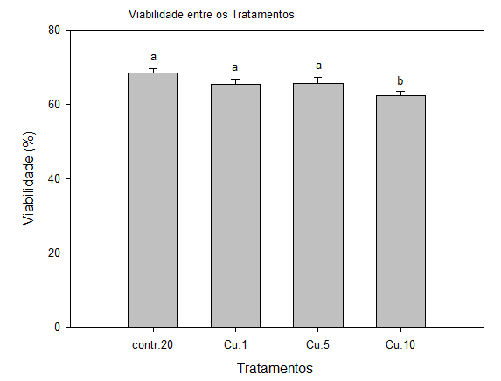
0 Cu 1 Cu 5 Cu 10
Tratamentos (µM)

Segundo a análise da fluorescência por imagens, as células branquiais do M. mactroides submetidas ao cobre e salinidade reduzida apresentaram um aumento de 284,84% de células fluorescentes no tratamento de cobre 10µM em relação ao controle. Indicando redução na atividade das proteínas de efluxo de xenobióticos.

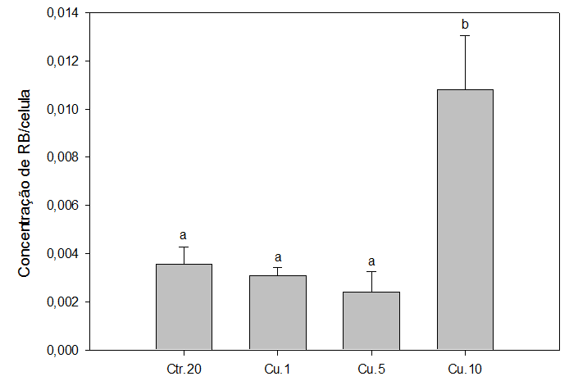

Tratamento (µM)

- Considerações Finais
Com base nas análises da capacidade de defesa das células, a partir das imagens, a concentração de 10µM foi onde havia enorme inibição de defesa (284,84%). Quanto à viabilidade das células expostas ao cobre, também apresentou citotoxicidade em relação ao controle. Indicando, assim, que a citotoxicidade do cobre ocorreu na concentração em que as células branquiais do molusco M. mactroides não conseguiram se defender.

- Referências:
KURELEC, B. The multixenobiotic resistance mechanism in aquatic organism. Crit. Rev. Toxicology, 22, p. 23-43. 1992.
REDDY, P.S, BHAGYALAKSHMI, A. Lipid peroxidation in the gill and hepatopâncreas of Oziotilphusa senex Fabricius, during cadmium and copper exposure. Bul Environ.Contam. Toxicol. 53, p. 704-710. 1994.

